**Pflichtenheft_Haselwanter_Hoheneder** **09.10.2013**

# Zielbestimmungen

Dieses Projekt soll ermöglichen, einen Fragebogen mittels einer Android-Applikation zu beantworten und abschicken zu können. Daher kann der Durchführer des Fragebogens auf eine kostengünstige Alternative zu den bekannten standardmäßigen Befragungsarten, wie Face-to-Face Interview, Telefoninterview und postalische Befragung zurückgreifen, da er auf Papier verzichten kann. Des Weiteren kann die Befragung ohne Befrager stattfinden, da der Befragte jederzeit in der Lage ist, die App downzuloaden und die Befragung danach mit einer Ticketnummer starten kann.

## Musskriterien

* Benutzer
  + Der Benutzer kann sich bei der App wieder abmelden
  + Der Benutzer hat 4 Möglichkeiten einen Fragebogen auszufüllen
* Die App
  + 4 verschiedene Fragebogen werden angeboten
  + Holt sich aus Datenbank Tickets, für den Benutzer
* Parser
  + Per PHP werden die Daten die vom Benutzer eingegeben wurden, an einen Parser geleitet, welcher die Daten auswertet (ob richtig)
  + Leitet die Daten an einen Webserver weiter

* Web-Server
  + Leitet Daten auf Datenbank weiter
* Datenbank
  + Speichert die Antworten der User ab

## Wunschkriterien

* App erweitern, weiterer Menüpunkt (Settings), Benutzer kann zwischen mehreren Layouts auswählen, Schriftgröße ändern
* Die Daten die auf Datenbank abgespeichert wurden, statistisch auswerten
* Einfache Integration von eventuellen Sponsoren

## Abgrenzungskriterien

* Es wird nur eine bestimmte Anzahl von Tickets vergeben (abhängig von der Stichprobe)

## Ablaufdiagramm

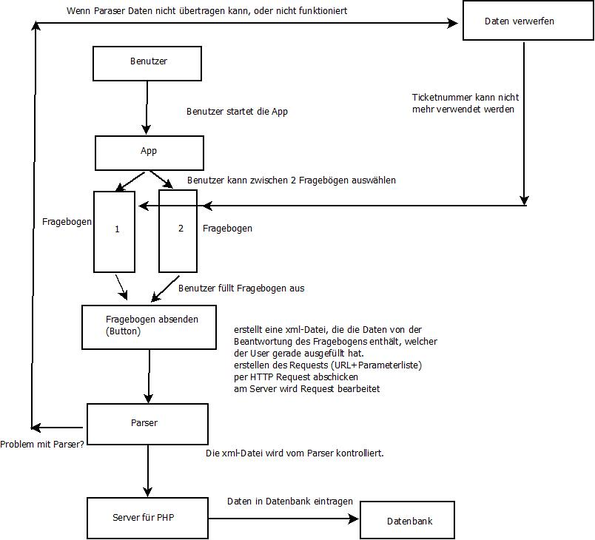

# 2. Produkteinsatz

## 2.1 Anwendungsbereiche

Dieses Projekt soll ermöglichen, einen Fragebogen mittels einer Android-Applikation zu beantworten und abschicken zu können. Daher kann der Durchführer des Fragebogens auf eine kostengünstige Alternative zu den bekannten standardmäßigen Befragungsarten, wie Face-to-Face Interview, Telefoninterview und postalische Befragung zurückgreifen.

## 2.2 Zielgruppen

Die Zielgruppe sind Personen, welche sich für die Beantwortung des Fragebogens Zeit nehmen wollen, und diesen dann auch beantworten. Da die Applikation auf jedem Android-Smartphone installiert werden kann, ist die Beantwortung des Fragebogens jederzeit möglich. Eine weitere Möglichkeit ist es, die Applikation als Ersatz für ein Face-to-Face Interview zu verwenden. Dazu kann auf das normalerweise verwendete Papier verzichtet werden, wenn der Fragesteller ein Android-Smartphone verwendet und mit dem Befragten den Fragebogen abarbeitet.

## 2.3 Betriebsbedingungen

Diese Applikation soll sich bezüglich der Betriebsbedingungen nicht wesentlich von anderen Internetdiensten bzw. Anwendungen unterscheiden.

* Betriebsdauer: 24h, da immer darauf zugegriffen werden kann
* Wartungsfrei

# 3. Produktumgebung

## 3.1 Software

Zur Programmierung der Applikation wird das Programm Eclipse mit dem Android Developer Plug-In verwendet. Dazu kann man auch Eclipse mit dem bereits installierten Android-Umfeld von der offizielen Android-Seite downloaden. (<http://developer.android.com/index.html>)

* Client
  + Web-Browser auf dem aktuellsten Stand (Stand Oktober 2013)
* Server
  + PHP
  + MySQL-Datenbank

## 3.2 Hardware

* Client
  + Android-Smartphone (Internetfähig) mit der Version ab 2.3
* Server
  + Internetfähiger Server
  + Rechner mit ausreichend Rechenleistung + XAMPP

# 4. Produktfunktionen

## Benutzerfunktionen

* Fragebogen auswählen
* Ticketnummer eingeben
* Fragebogen ausfüllen
* Fragebogen Absenden
* Nach Absenden des Fragebogens, ist der Benutzer wieder automatisch abgemeldet (Die verwendete Ticketnummer kann nicht mehr verwendet werden)

## 4.2 Qualitätszielbestimmungen

Auf welche Qualitätsanforderungen wird besonders Wert gelegt?

|  |  |  |  |  |
| --- | --- | --- | --- | --- |
|  | Sehr wichtig | Wichtig | Weniger wichtig | Unwichtig |
| Zuverlässigkeit | X |  |  |  |
| Korrektheit |  | X |  |  |
| Benutzerfreundlichkeit |  |  | X |  |
| Kompatibilität |  | X |  |  |
| Übertragbarkeit |  | X |  |  |
| Performance |  |  |  | X |
| Stabilität |  |  | X |  |